1. Нажмите кнопку Прямоугольник. Убедитесь, что опция Разрушить объект на Панели параметров включена. Постройте вертикальный размер. Присвойте ему значение 70.

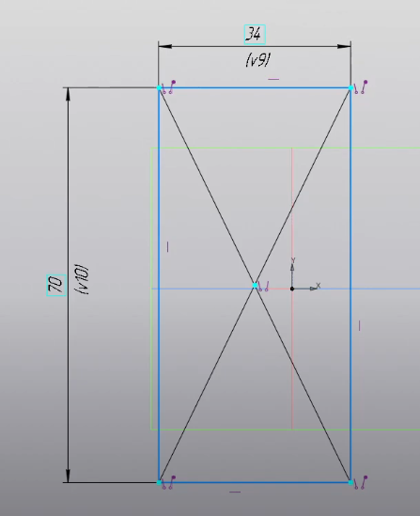

1. Нажмите кнопку Отображать степени свободы.

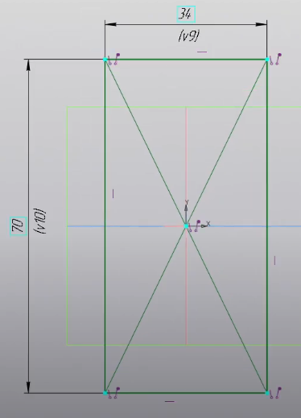

Операция выдавливания

1. Нажмите кнопку Элемент выдавливания. Для лучшего обзора результатов операции поверните фантом вокруг оси Z так, чтобы были видны все размеры

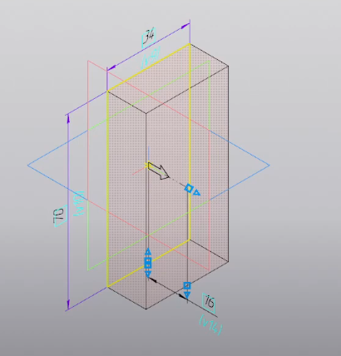

1. В диалоге установки значения размера введите новое значение 56.

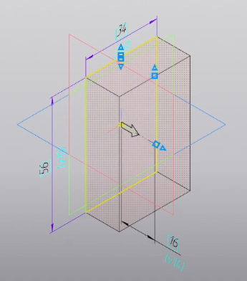

1. Начертите прямоугольник шириной 80 и высотой 40, как показано на рисунке. Задайте ограничения, повторив те же действия, что и для предыдущего эскиза.

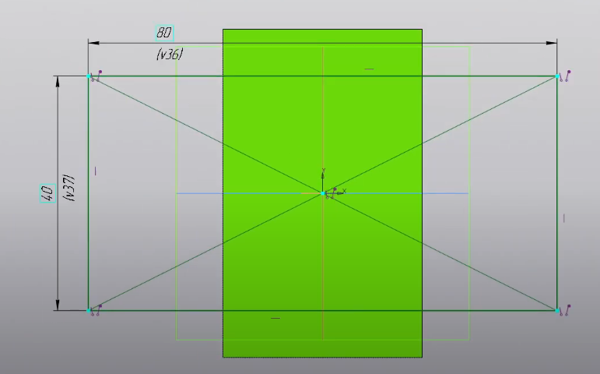

1. Нажмите кнопку Элемент выдавливания. Введите число 16 — значение попадет в поле Расстояние на Панели параметров.

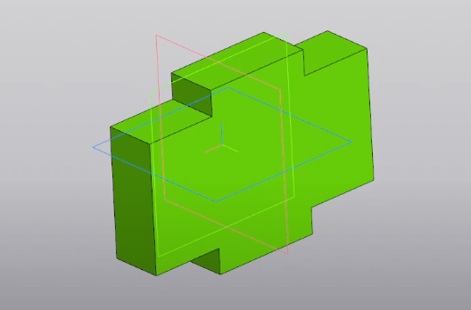

1. Укажите боковую грань элемента. Построим линию, состоящую из нескольких сегментов — отрезков и дуги. Постройте дуговой сегмент

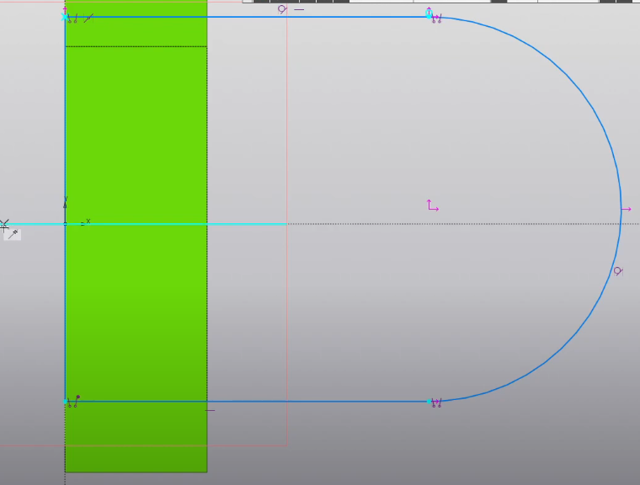

1. Проставьте горизонтальный линейный размер. Эскиз должен быть полностью определен.

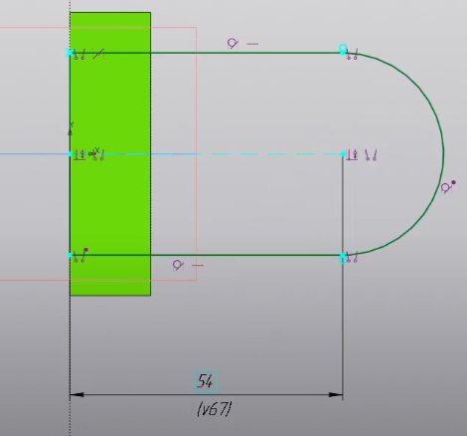

1. Смените направление и выдавите эскиз на расстояние 16, если требуется. Нажмите кнопку Создать объект

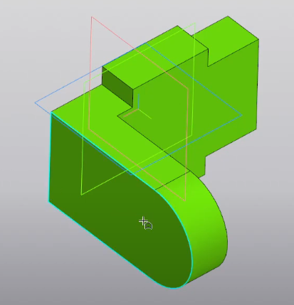

1. Создадим новый эскиз для построения бобышки.

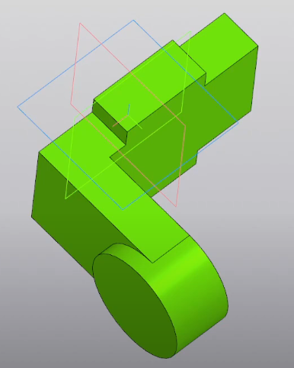

Зеркальный массив

1. Элементы, из которых состоит проушина, можно зеркально отразить относительно плоскости симметрии Вилки

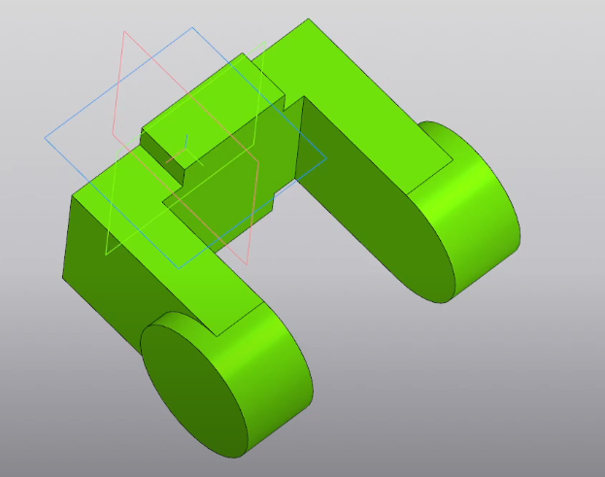

Скругление

1. В поле Радиус на Панели параметров задайте значение 23. Нажмите кнопку Создать объект 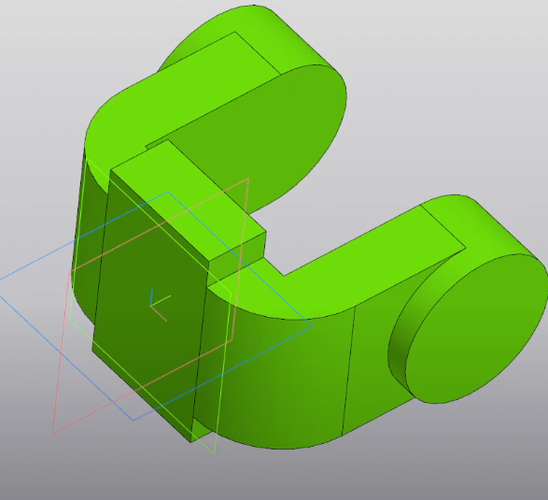

Смещенная плоскость

1. Для размещения эскиза следующего элемента потребуется создать дополнительную конструктивную плоскость. В эскизе постройте окружность командой ОкружностьПроставьте диаметральный размер командой Авторазмер~и присвойте ему значение 50.

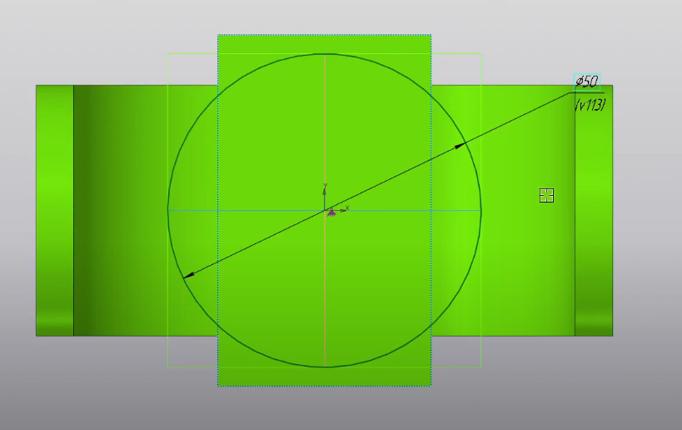

1. Нажмите кнопку Элемент выдавливания. В группе Способ нажмите кнопку До ближайшей поверхности.

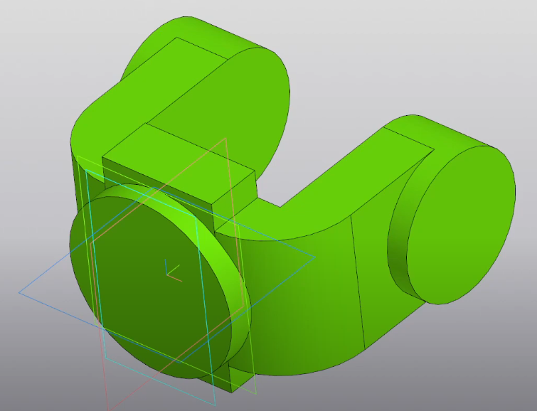

1. Нажмите кнопку Создать эскиз. Укажите круглую грань. Проставьте диаметральный размер и присвойте ему значение 45. Нажмите кнопку На расстояние. Смените направление расстояния выдавливания в группе Расстояние.. После того как будет достигнуто значение 25, отпустите кнопку мыши.

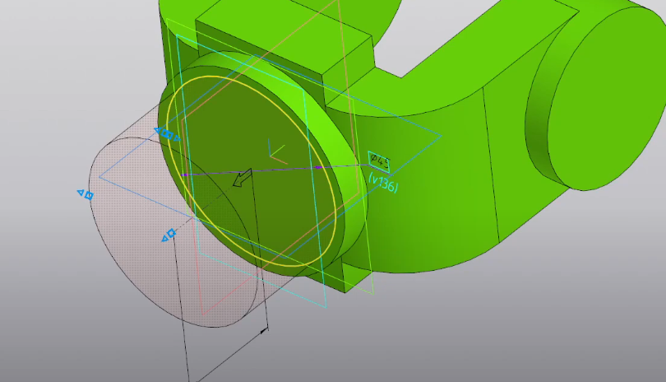

Вырезание выдавливанием

1. Нажмите кнопку Создать эскиз В эскизе постройте окружность. Проставьте диаметральный размер присвойте ему значение 24. Выйдите из режима эскиза.

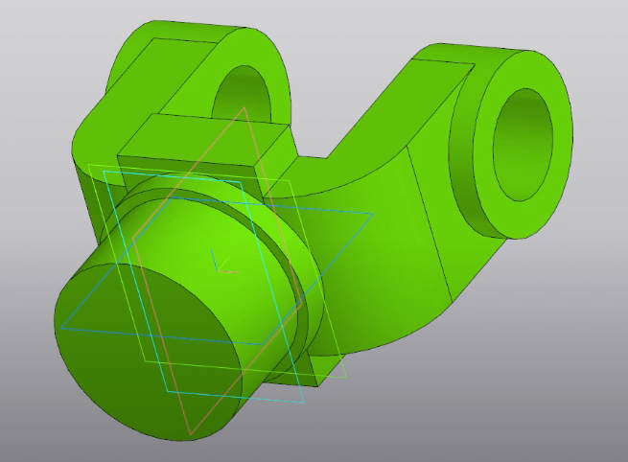

Отверстие с резьбой

1. Укажите грань, на которой будет размещено отверстие. Нажмите кнопку Отверстие с зенковкой. На Панели параметров установите переключатель Резьба в положение I.

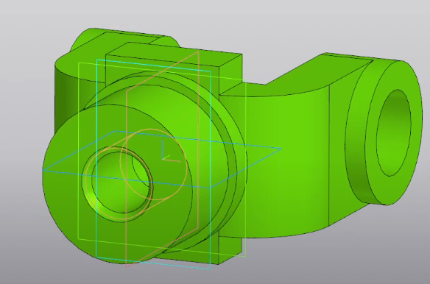

1. Элементы модели, участвующие в операции, можно указывать не только во время выполнения операции, но и заранее. Укажите ребра проушин. Нажмите кнопку Скругление

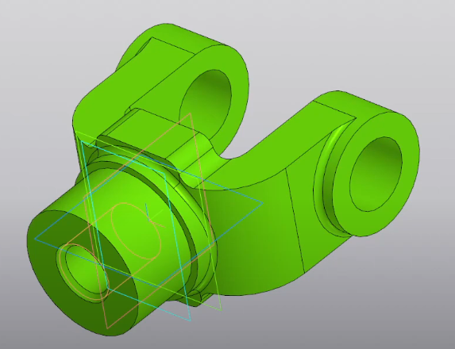  
Фаска

1. Нажмите кнопку Фаска на Панели параметров. Нажмите кнопку Каркас. Укажите мышью ребра, на которых требуется построить фаску

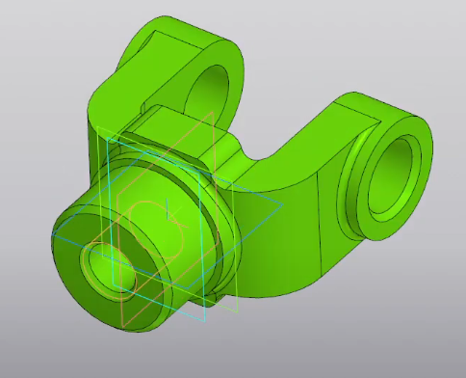

Массив по концентрической сетке

1. Нажмите кнопку Создать эскиз. Укажите кольцевую грань. Постройте в эскизе окружность. Проставьте к окружности диаметральный размер 32. Проставьте к окружности диаметральный размер 7. Выровняйте по вертикали начало координат и центр окружности при помощи команды Выравнивание

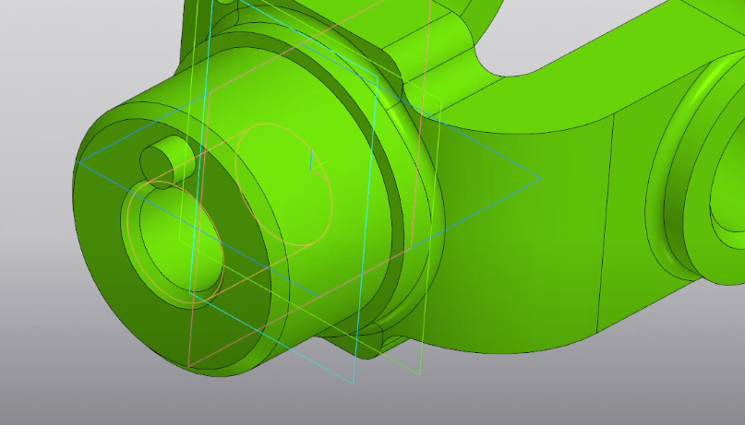

1. Создайте на грани эскиз Постройте окружность. Центр окружности разместим на кривой — проекции внешнего ребра большой бобышки на плоскость эскиза

